Муниципальное бюджетное дошкольное образовательное учреждение детский сад №18 «Солнышко»

Под редакцией воспитателя: Скакун В.В.
Газета выходит один раз в месяц.
Номер подготовлен по материалам сети Интернет.

г.Приморско-Ахтарск

- Это интересно - стр.3
- Из опыта работы - стр.5
- Экологические правила поведения у водоёмов - стр.8
- Поиграйте с детьми - стр.10

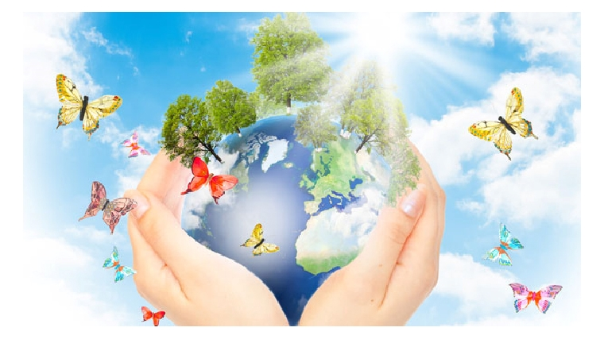

Экологические праздники в июле

23 июля – Всемирный день китов и дельфинов

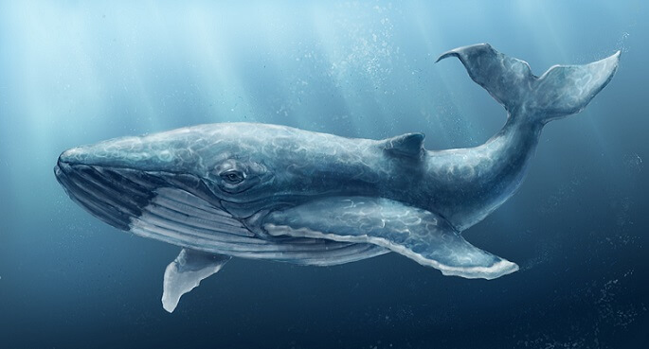
Этот праздник был учрежден в 1986 году, когда Международная китобойная комиссия, после 200 лет беспощадного истребления, ввела запрет на китовый промысел.

Запрет действует и поныне и означает, что во всем мире охота на китов, а также торговля китовым мясом запрещены.

Однако, китовый промысел — не единственная угроза для данных животных.

Еще один из главных факторов исчезновения китов, дельфинов и других морских млекопитающих — это их отлов для дельфинариев, океанариумов и цирков.

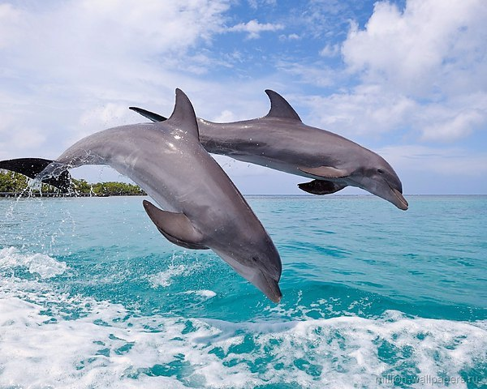
Поэтому, сегодняшний день считается днем защиты не только китов, но и всех морских млекопитающих. Ежегодно в этот день различные природоохранные группы и организации проводят акции и демонстрации в защиту китов и других морских млекопитающих. Часто экологи объединяются и посвящают этот день защите одного уникального вида, которому грозит смертельная опасность или исчезновение.

Особое значение этот день имеет для России, поскольку в морях нашей страны обитает несколько десятков видов китов, дельфинов и тюленей. Многие из них находятся под угрозой исчезновения и занесены в Красную книгу Российской Федерации и Международного союза охраны природы.

29 июля – Международный день тигра

Этот праздник был учрежден в 2010 году на Международном форуме «Тигриный саммит» в Санкт-Петербурге по проблемам сохранения популяции этого хищного животного.

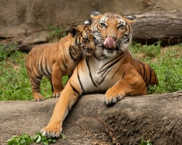
Инициаторами учреждения этой даты выступили 13 государств, участвовавшие в форуме, в которых тигры еще обитают.

В ходе мероприятия также была разработана и принята программа восстановления тигриной популяции, рассчитанная на 2010-2022 годы, целью которой является увеличение количества тигров в 2 раза за обозначенный период.

К сожалению, в дикой природе сохранилось всего не более 5 тысяч особей, и это число продолжает постоянно сокращаться.

Так, за последнее столетие численность этих животных сократилась в 25 раз.

И сегодня тигры находятся под угрозой исчезновения. В большинстве случаев они становятся жертвами браконьеров. И эта проблема не может не волновать природоохранные сообщества всего мира, в том числе и в нашей стране.

К счастью, Россия – одна из немногих стран, где численность этих полосатых хищников не только не падает, но увеличивается. В нашей стране обитает 95% популяции самого крупного в мире тигра – амурского (примерно 150 амурских тигров обитают на территории Дальнего Востока, а всего их в России порядка 400-500 особей).

В 2013 году президент РФ Владимир Путин подписал два закона, согласно которым за продажу и убийство редких кошачьих видов грозит уголовная ответственность, а также были расширены полномочия егерей и инспекторов при борьбе с браконьерами.

Источник: http://www.calend.ru/holidays/0/0/3160/
© Calend.ru

Сообщение из опыта работы воспитателя Мартыновой Т.И.
«Работа с природным материалом»

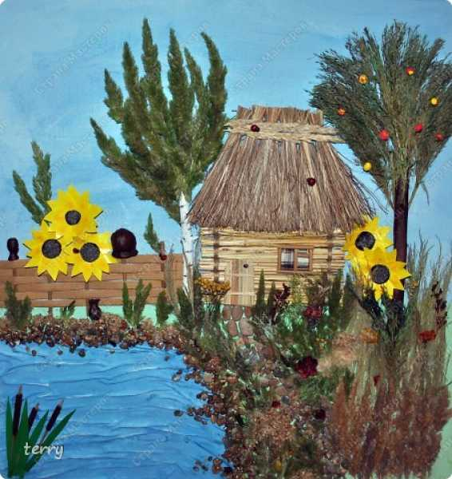
Творчество – незаменимое занятие для общего развития ребенка. Хорошо, если ребёнок видит красоту и разнообразие окружающего нас мира. Но ещё лучше, если он не только замечает эту красоту, но и старается украсить своими руками этот мир. Развивать у дошкольников умение видеть и чувствовать красоту родной природы нужно как можно раньше, так как чувства прекрасного закладываются именно в раннем детстве.

Но дети должны быть не просто пассивными наблюдателями, но и творцами, участвующими в процессе превращения природных материалов в прекрасные поделки. Собранный детьми природный материал – кладовая для развития фантазии, творчества, воображения. Дети овладевают новыми навыками и умениями, которые им пригодятся в дальнейшем. Создавая поделки из природного материала, ребята имеют возможность взглянуть на окружающий мир глазами созидателя
Природный материал очаровывает, обогащает, наполняет реальными чувствами и представлениями, учит всматриваться в окружающий мир и любоваться им. Воспитывает тонкое восприятие и наблюдательность. Природа, как самый лучший художник, воспитывает у своих зрителей подлинно художественный вкус и бережное к себе отношение.
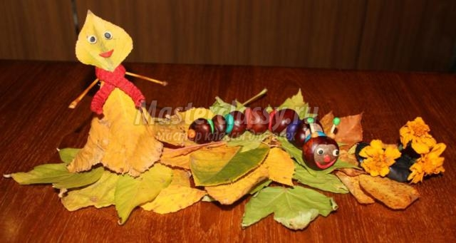
Если нужны листья и шишки, то лучше собрать лежащие на земле, а не растущие на дереве. Если понадобится берёзовая кора, то нужно найти поваленное дерево. Постепенно, шаг за шагом, ребёнок начинает осмысливать роль человека в сохранении природы, да и самой жизни на земле.
В экспериментальной деятельности с природным материалом ребенок выступает как своеобразный исследователь, самостоятельно воздействующий на природный материал с целью его познания, освоения и преобразования в художественный образ.
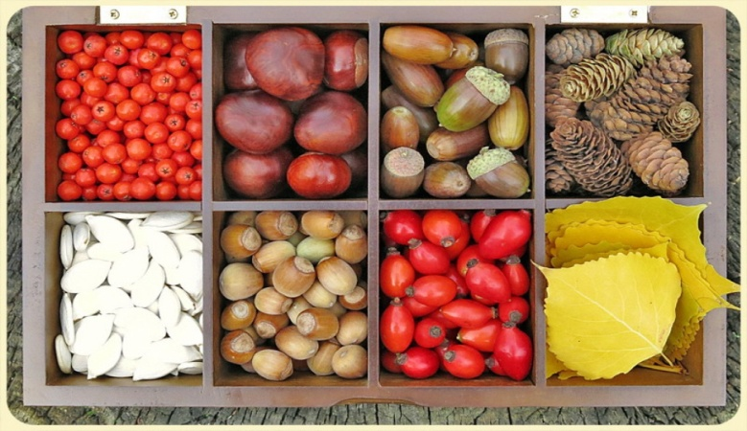
Он научится любоваться гармонией природы, создавать красоту своими руками и дарить ее близким, продлевая жизнь природного материала в картинах, сувенирах, открытках, декоративных панно и других поделках. Такие поделки из природных материалов в дальнейшем могут послужить в качестве подарка или украсить ваш дом.
Для изготовления поделок нам понадобятся шишки, семена и плоды различных растений, корни, ракушки, горох, фрукты, овощи, веточки; можно делать природные поделки из морских и речных ракушек, семян - крылатки и многого другого. Потрясающе смотрятся картины или панно из различных круп и макаронных изделий
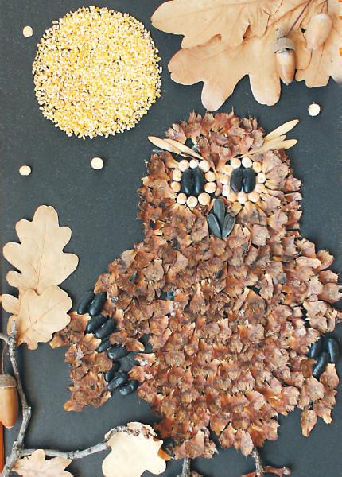
При изготовлении поделок используются и дополнительные материалы: бумага, картон, пластилин, проволока, клей и т.д. Лучшее время для сбора материала на природные поделки - лето и осень. Не проходите мимо и обязательно возьмите для работы: листья и цветы, из них можно сделать красивые поделки, хорошие поделки получаются из желудей с чашечками, шишек, орехов, подойдут для поделок бобы и фасоль, Шишки нужно собирать на влажной почве, чтобы не пересохли и дольше сохраняли форму. Хвою собираем зелёную. Листья собираем, когда они приобретут красивый цвет и сушим их в старых журналах или прогладим утюгом. Лесные и грецкие орехи, жёлуди и каштаны запасаем только зрелые, на особо твёрдой скорлупе сразу же проколем отверстия. Семена разных растений (клёна, ясеня, арбуза, тыквы, дыни, подсолнуха, косточки фруктов) промываем, сушим и сортируем по коробочкам. Заготавливаем чешую шишек, кожуру апельсина и лимона, корку арбуза, шелуху лука.
Ягоды шиповника, рябины, калины будем использовать для поделок свежими, поэтому запасаем немного. Оставшиеся ягоды высушим для мелких деталей - глазок и узоров. Камешки, раковины, палочки, перья и пух промываем, высушиваем и, при желании, красим. Для поделок из веток подойдет - липа, осина, тополь, ольха — деревья мягких пород. Мягкая древесина легка в обработке. Ее легко пилить, строгать и резать. Поэтому ветки этих деревьев — хороший поделочный материал. Выбираем ветки, на которых много ответвлений, отростков и изгибов. В них легко увидеть образ какого-нибудь фантастического существа. Лучше всего собирать ветки в местах сезонной обрезки деревьев или в лесу. Собранные ветки очищаем от коры и аккуратно удаляем отростки. А дома все богатства просушим, разложим по виду и размеру и будем хранить в «дышащих» ёмкостях - картонных коробках, бумажных пакетах, деревянных ящиках или в одном ящике с ячейками, чтобы было удобнее рассматривать и выбирать.
Поделки из природного материала дети особенно любят, ведь их можно сотворить из того, что они сами найдут в парке, в поле, в лесу, на морском побережье или в горах. К тому же природный материал – самый экологический материал для занятий с детьми.
Чтобы ребенок понял последовательность работы, следует вначале показать, как изготовить поделку. После того, как малыш узнал первые азы создания игрушки из природного материала, ему будет достаточно показать рисунок, картинку или фотографию готовой поделки, и он уже с пониманием процесса сможет изготовить ее самостоятельно.
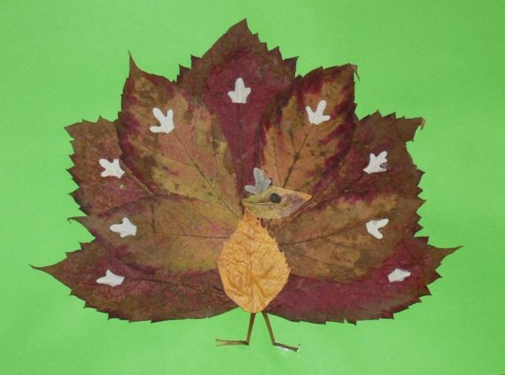
Затем ребенку нужно предлагать сделать из природного материала сказочных персонажей или увиденных зверей в зоопарке. Подобные занятия значительно развивают творческие способности, фантазию и воображение детей.
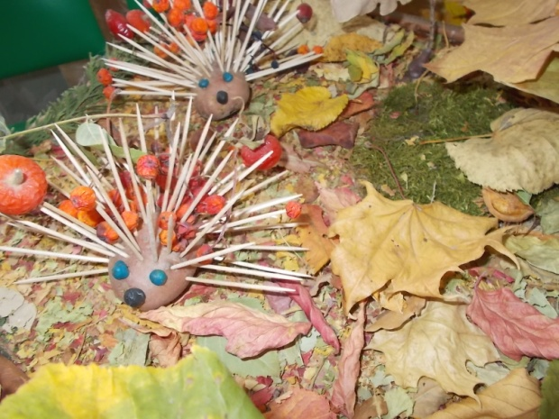
А реализация творческих поделок как нельзя лучше проявляется, когда эти работы выставляются на осенней выставке дошкольного учреждения.
Осень – самое подходящее время проводить такие замечательные мероприятия. Мы не перестаем удивляться фантазии наших детей и родителей.

Лето – это солнце, воздух и вода, это время отпусков, путешествий и оздоровления детей. Люди семьями отправляются на отдых к водоемам.
Окружающая природа – это настоящий подарок земли. Но человек часто не ценит ее и сам уничтожает, несмотря на то, что природа его кормит, лечит и снабжает кислородом.
Давайте объединим усилия и поможем внешней среде заботиться о нас! Для этого достаточно, чтобы каждый из нас вложил свою долю помощи в общий природный фонд.
Чем мы можем помочь природе? Правильным экологически ответственным поведением.
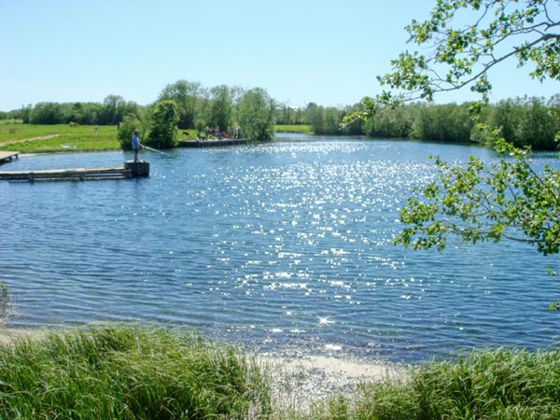

На берегу такая благодать!
Сюда скорей беги, купаться, загорать!
Но только разный сор в траве не оставляй,
Не зарывай в песок и в воду не бросай!
Не засоряй сейчас прекрасный водоем –
И мы еще не раз, с тобой сюда придем!

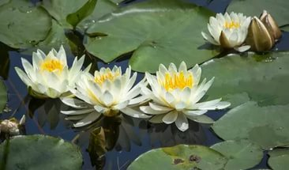
Не рвите водные цветы.
В воде растут волшебные цветы,
И нет вокруг нежнее красоты.
Вот лилия, как первый снег, бела,
На радость нам красиво расцвела.
А вот кувшинка желтая стоит
И, головой кивая, говорит:
- Ребята, не пытайтесь нас срывать
- Для всех мы будем землю украшать,
А без воды - завянем сей же час.
Не надо, люди, не губите нас!

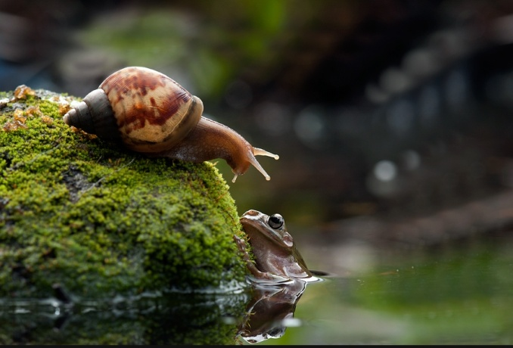
У озера – свои зверюшки:
Улитки, рыбки и лягушки…
И хоть их водится тут много,
ты их пожалуйста не трогай!
У живности - свои заботы,
И каждая – дитя природы,
А для природы все важны,
Полезны очень и нужны!

Змеи часто у воды живут…
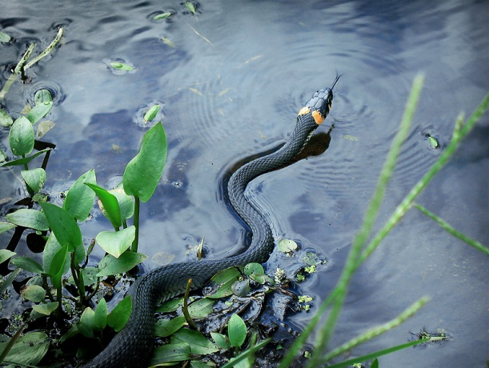
Здесь они добычу стерегут,
Любят плавать, лягушат пугать
И на жарком солнце загорать.
Только ты змею не обижай
И, увидев, палку не хватай,
Не маши руками, не кричи –
Просто отойди и помолчи…
Хоть опасны змеи, но нужны:
Чистоту беречь они должны;
Санитарам леса и воды
Ты не делай зла или беды…

Зачем велосипеду грязным быть?
Его скорее следует помыть!
Но даже если речка рядом, пред тобой –
Ты у реки свой велосипед не мой!
На нём и смазка, масло, грязь, мазут!
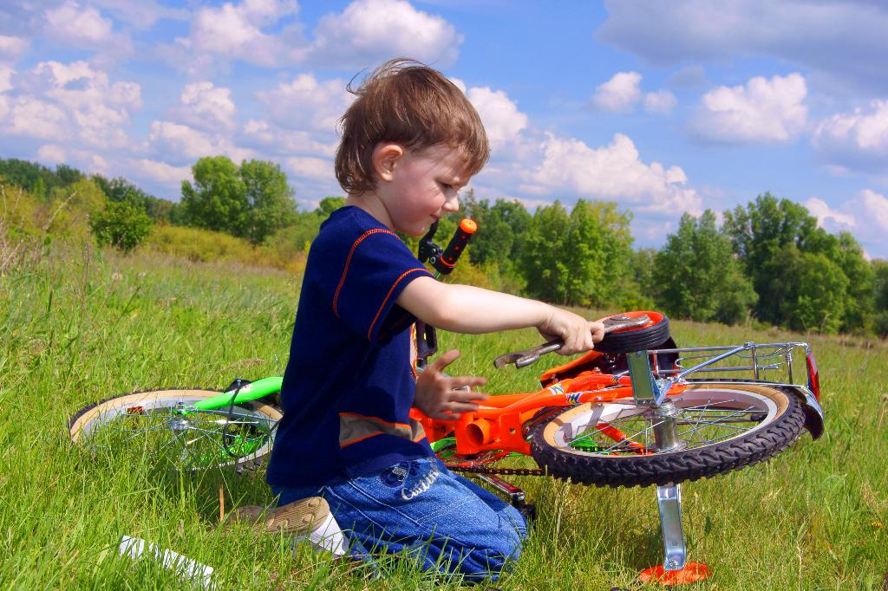
Речные обитатели умрут
Такая загрязнённая вода –
Для рыбок настоящая беда…
Поэтому возьми ведро с собой
И из него велосипед помой!

«Найди отличия»

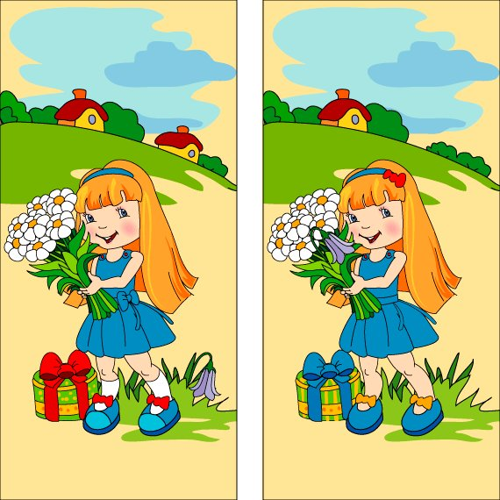

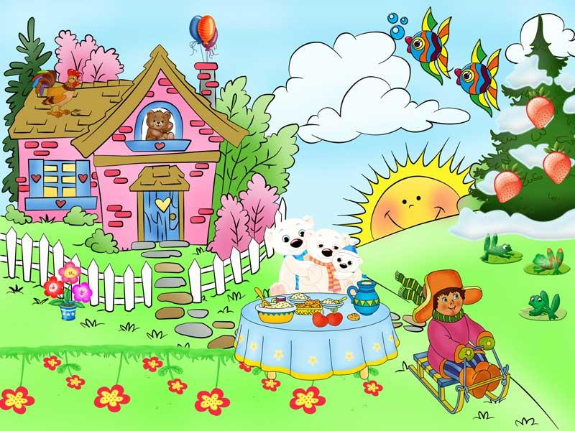
«Что напутал художник»

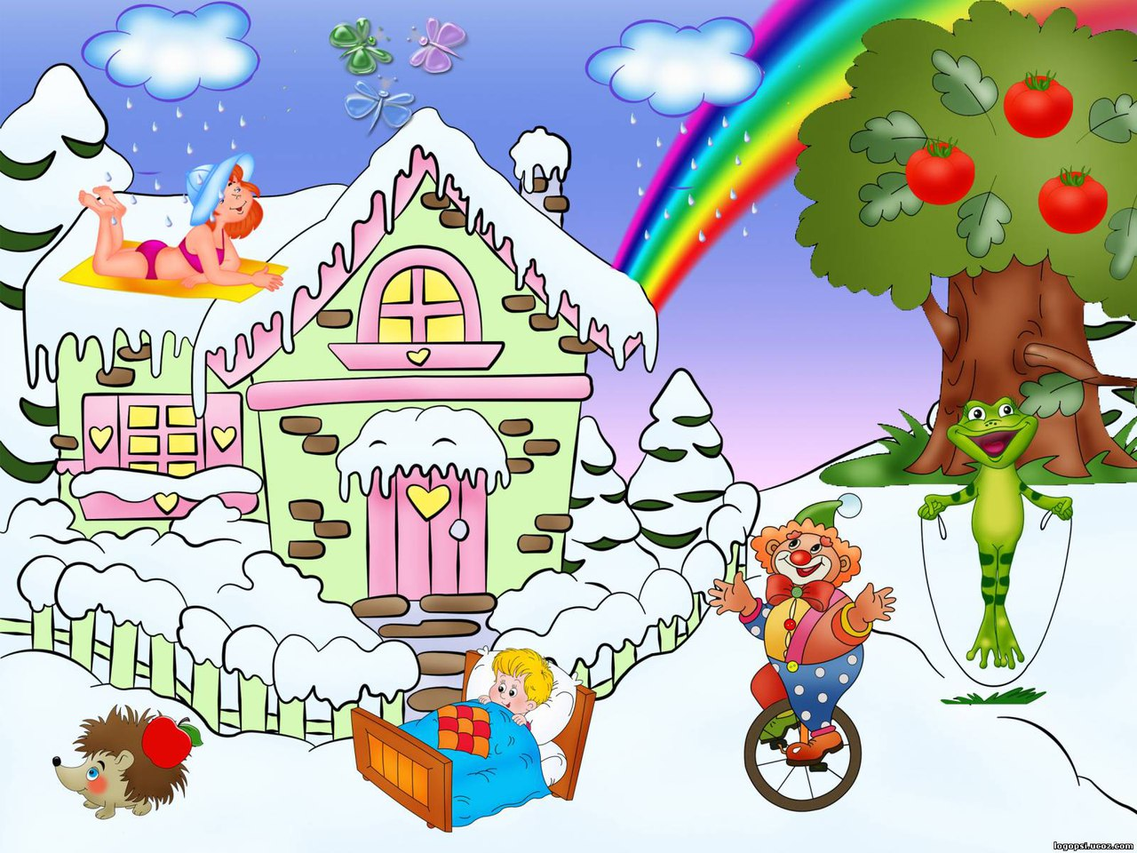

«Четвёртый лишний»

